3. OPERADORES ARITMETICOS, LOGICOS Y DE COMPARACION
En Java, los operadores son símbolos que permiten realizar operaciones sobre variables y valores. Dominar estos operadores es fundamental para escribir código claro, eficiente y expresivo. A continuación se desarrollan los tres grupos más importantes: aritméticos, lógicos y de comparación.
➕ 1. Operadores Aritméticos
Los operadores aritméticos permiten realizar operaciones matemáticas básicas. Funcionan con tipos numéricos como int, double, float, etc.
Operador | Operación | Ejemplo | Resultado
+ | Suma | 5 + 3 | 8
- | Resta | 5 - 3 | 2
* | Multiplicación | 5 * 3 | 15
/ | División | 10 / 2 | 5
% | Módulo (resto) | 10 % 3 | 1

🔍 Notas importantes
- La división entre enteros descarta decimales: 7 / 2 da 3.
- El operador % es muy útil para saber si un número es par (n % 2 == 0).
➕ Incremento y decremento
Operador | Significado | Ejemplo
++ | Incrementa en 1 | x++ o ++x
-- | Decrementa en 1 | x-- o --x
Diferencia entre prefijo y sufijo:
- ++x: incrementa y luego devuelve el valor.
- x++: devuelve el valor y luego incrementa.

⚖️ 2. Operadores de Comparación (Relacionales)
Estos operadores comparan dos valores y devuelven un resultado booleano (true o false). Son esenciales en estructuras como if, while o for.
Operador | Significado | Ejemplo | Resultado
== | Igual a | 5 == 5 | true
!= | Distinto de | 5 != 3 | true
> | Mayor que | 5 > 3 | true
< | Menor que | 3 < 5 | true
>= | Mayor o igual | 5 >= 5 | true
<= | Menor o igual | 3 <= 5 | true
🔍 Nota importante
- Para comparar cadenas NO se usa ==, sino .equals().
Ejemplo:

🔐 3. Operadores Lógicos
Se utilizan para combinar expresiones booleanas. Son fundamentales en condiciones complejas.
Operador | Significado | Ejemplo | Resultado
&& | AND lógico | true && false | false
|| | OR lógico | true || false | true
! | NOT lógico | !true | false

🧠 Cómo funcionan
- && solo es true si ambas condiciones son true.
- || es true si al menos una condición es true.
- ! invierte el valor booleano.

Ejemplo práctico
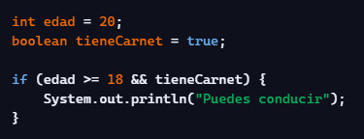
🧩 Ejemplo integrando los tres tipos de operadores
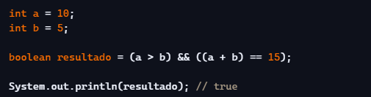
Aquí se combinan:
- Aritméticos: a + b
- Comparación: a > b y (a + b) == 15
- Lógicos: &&

